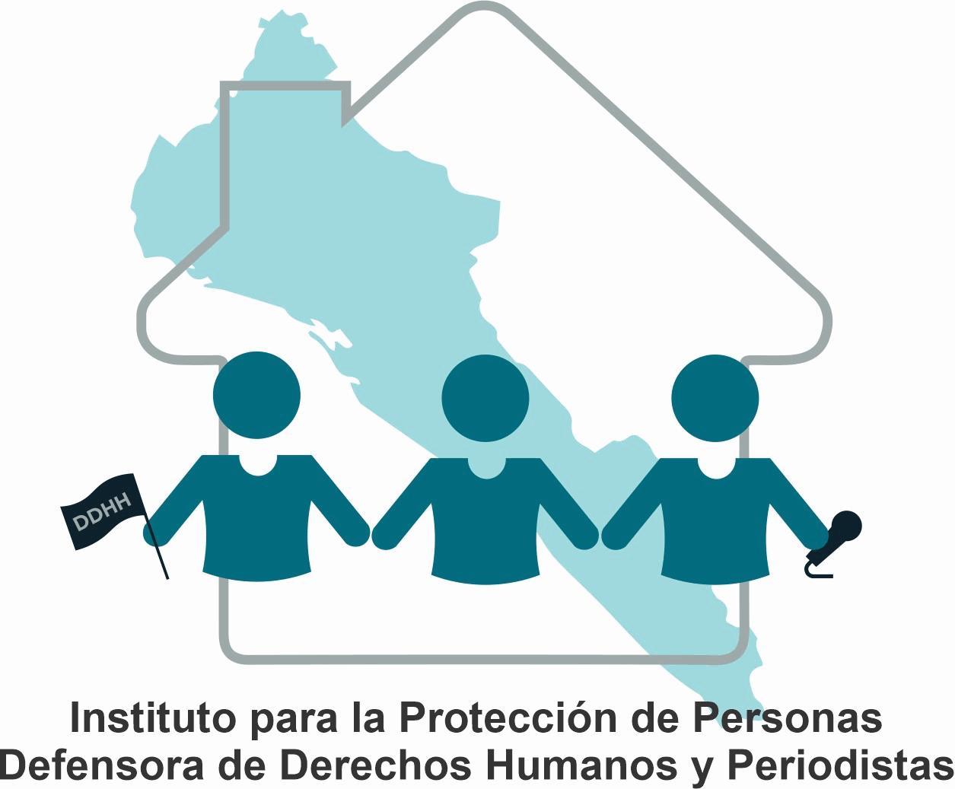 **INSTITUTO PARA LA PROTECCION DE PERSONAS DEFENSORAS DE DERECHOS HUMANOS Y PERIODISTAS**

**NOTAS A LOS ESTADOS FINANCIEROS**

**AL 31 DE DICIEMBRE DE 2022**

**b) NOTAS DE MEMORIA (CUENTAS DE ORDEN)**

**(Cifras en Pesos)**

IC‑NEF‑06‑2212

**a) CUENTAS DE ORDEN DEUDORAS**

**8130** Modificaciones a la Ley de Ingresos Estimada 2,000,005.09

**8220** Presupuesto de Egresos por Ejercer 405,680.27

**8240** Presupuesto de Egresos Comprometido 35.00

**8250** Presupuesto de Egresos Devengado 50,684.21

**8270** Presupuesto de Egresos Pagado 1,543,605.61

**CUENTAS DE ORDEN ACREEDORAS**

**8150** Ley de Ingresos Recaudada 2,000,005.09

**8230** Modificaciones al Presupuesto de Egresos Aprobado 2,000,005.09

Bajo protesta de decir verdad declaramos que los Estados Financieros y sus notas, son razonablemente correctos y son responsabilidad del emisor.

JHENNY JUDITH BERNAL ARELLANO CRISTIAN ALBERTO ACOSTA PADILLA MARIA CLARISA ACOSTA LOPEZ

DIRECTORA GENERAL COORDINADOR GRAL. ADMINISTRATIVO CONTADOR GENERAL